**UNIVERSIDAD NACIONAL MAYOR DE SAN MARCOS**

**FACULTAD DE INGENIERIA DE SISTEMAS E INFORMÁTICA**

**ESCUELA ACADEMICO PROFESIONAL DE INGENIERÍA DE SOFTWARE**



**SISTEMA WEB PARA EL REFORZAMIENTO DE LA COMPRENSIÓN LECTORA EN ALUMNOS DEL NIVEL PRIMARIO USANDO UN MODELO DE APRENDIZAJE EQUILIBRADO E INTERACTIVO**

**Tesis de Ingeniería**

**Autor**

LA ROSA HENRIQUEZ, Ricardo

**Asesor**

Dra. PRÓ CONCEPCION, Luzmila

Lima – Perú

2016

**DEDICATORIA**

Este trabajo está dedicado a toda mi familia, en especial a mis padres.

Índice General

Introducción 8

1.1. Antecedentes del problema 8

1.2. Definición o formulación del problema 10

1.3. Objetivos 10

*1.3.1.* *Objetivo General* 10

*1.3.2.* *Objetivos Específicos* 11

1.4. Justificación 11

1.5. Alcance 11

1.6. Organización de la tesis 12

Marco Teórico 13

2.1. Sistema colaborativo de aprendizaje 13

2.1.1. E – Learning 13

2.2. Estrategias de aprendizaje 14

2.2.1. Modelo de destrezas 14

2.2.2. Modelo holístico 15

2.2.3. Modelo Equilibrado 16

Estado del Arte 18

3.1. Portales educativos de Latinoamérica 18

3.1.1. CyberKidz 18

3.1.2. Educar Chile 19

3.1.3. Red Latinoamericana de Portales Educativos (RELPE) 21

3.1.4. PerúEduca Web 22

3.1.5. Mundo Primaria 24

3.1.6. Portal de Educación para la Comunidad Educativa de Castilla y León 26

3.2. Comparación de la efectividad de dos estrategias metodológicas de enseñanza en el desarrollo de la comprensión lectora en el primer año escolar 27

Aporte Teórico 31

4.1. Selección y justificación de los modelos de aprendizaje 31

4.2. Definición de la solución 33

4.3. Definición de la arquitectura 34

4.4. Selección de tecnologías a utilizar 36

4.4.1. HTML5 37

4.4.2. CSS3 37

4.4.3. JavaScript 37

4.4.4. Java EE 37

4.4.5. MySQL 38

4.5. Metodología a seguir 38

Diseño de la Solución 39

5.1. Identificación de requerimientos 39

5.2. Diagrama de Paquetes 41

5.3. Actores del sistema 42

5.4. Diagramas de casos de uso 43

5.4.1. Módulo de Seguridad 43

5.4.2. Módulo de Lectura 47

5.4.3. Módulo de Cuestionario 50

5.4.4. Módulo de Mantenimiento 53

5.5. Diagrama de Clases 57

5.6. Diagrama de Componentes 57

5.7. Modelo de Base de Datos 58

Implementación de la Solución 60

6.1. Tecnología utilizada para la implementación (Hardware y Software) 60

6.2. Frameworks usados 61

6.2.1. JAX – RS 61

6.2.2. ANGULAR JS 61

6.2.3. MYBATIS 62

Conclusiones y recomendaciones 63

7.1. Conclusiones 63

7.2. Recomendaciones 63

REFERENCIAS 65

**Índice de Figuras**

Figura 1 – Resultados Prueba Pisa 2012 9

Figura 2 – Comparación de resultados ECE 2013 y ECE 2014 10

Figura 3 - Home CyberKidz (Cyber Kidz) 19

Figura 4 – Sección Desafío Lector (EducarChile) 20

Figura 5 – Sección Fomento Lector (EducarChile) 20

Figura 6 – Red de Portales (RELPE) 22

Figura 7 – Home PeruEduca, perfil Visitante (PeruEduca) 24

Figura 8 – Seccion Comprension de Lectura – MundoPrimaria (Mundo Primaria) 25

Figura 9 – Zona Primaria: Juegos de comprensión de lectura (Educacyl) 27

Figura 10 – Diagrama de diseño de la solución (Fuente propia) 34

Figura 11 – Diagrama de arquitectura por capas (Fuente propia) 35

Figura 12 – Flujo del patrón de diseño elegido (Fuente propia) 36

Figura 13 - Diagrama de Paquetes del Sistema 42

Figura 14 - Diagrama de Actores 43

Figura 15 - Diagrama de CU Modulo de Seguridad 44

Figura 16 - Diagrama de CU Modulo de Lectura 48

Figura 17 - Diagrama de CU Modulo de Cuestionario 50

Figura 18 - Diagrama de CU Modulo de Mantenimiento 53

Figura 19 - Diagrama de Clases del Sistema 57

Figura 20 - Diagrama de Componentes del Sistema 58

Figura 21 - Modelo de Base de Datos 59

**Índice de Tablas**

Tabla 1 – Cuadro estadístico descriptivo del desempeño de hombres y mujeres en la prueba final 29

Tabla 2 – Comparacion de medias de puntajes de hombres y mujeres de cada grupo en la prueba final 29

Tabla 3 – Comparativo entre modelos de aprendizaje 33

Tabla 4 – Tecnologias a utilizar según la arquitectura 36

Tabla 5 - Requerimientos del Módulo de Seguridad 39

Tabla 6 - Requerimientos del Módulo de Lectura 40

Tabla 7 - Requerimientos del Módulo de Cuestionario 40

Tabla 8 - Requerimientos del Módulo de Mantenimiento 41

Tabla 9 - Especificacion Crear Usuario 45

Tabla 10 - Especificacion Modificar Usuario 46

Tabla 11 - Especificacion Eliminar Usuario 47

Tabla 12 Especificacion Acceder al Sistema 47

Tabla 13 - Especificacion Iniciar Lectura 49

Tabla 14 - Especificacion Usar Recomendaciones 49

Tabla 15 - Especificacion Detener Lectura 50

Tabla 16 - Especificacion Responder Preguntas 51

Tabla 17 - Especificacion Editar Respuestas 52

Tabla 18 - Especificacion Ver Resultados 53

Tabla 19 - Especificacion Agregar Lectura 54

Tabla 20 - Especificacion Eliminar Lectura 55

Tabla 21 - Especificacion Agregar Pregunta 56

Tabla 22 - Especificacion Eliminar Pregunta 57

**CAPITULO I**

# Introducción

## Antecedentes del problema

Existe evidencia suficiente sobre la importancia que tiene la adquisición temprana de la lectura y la escritura para el desarrollo del pensamiento en general y específicamente para los aprendizajes futuros (García Madruga, 2006). No obstante, en los países latinoamericanos la alfabetización es una deuda pendiente; es por ello que se requiere hacer mayores esfuerzos en este rubro. La OEI y la UNESCO consideran que el analfabetismo está erradicado de un país cuando éste tiene tasas inferiores al 5 por ciento en su población mayor a 15 años, situación que sólo se presenta en tres países de la región: Uruguay, Argentina y Chile (Sistema de Información de Tendencias Educativas en América, 2010).

El escenario se agudiza si se agrega la variable género: Las mediciones nacionales e internacionales destacan diferencias de rendimientos según el sexo del estudiante, observándose una tendencia de los hombres a superar a las mujeres en el aprendizaje de la lectura, pero sucede lo contrario cuando se refiere a la comprensión lectora. Esto se debe a múltiples factores, entre los cuales se pueden mencionar diferencias propias del desarrollo. También se puede llevar a temas psicológicos, por ejemplo la comprensión lectora es considerada una actividad humana compleja ya que debe incluir habilidades, aptitudes y competencias (Ribes, 2011). Se ha demostrado que no es suficiente desarrollar habilidades lectoras en los alumnos sino también aptitudes lectoras mediante ciertas técnicas de aprendizaje.

Se puede inferir que aunque se aprenda el mecanismo de la lectura no se logra extraer el significado de lo que se lee ni utilizar la información con algún propósito. (Hudson Pérez, y otros, 2013)

En otras palabras, se ha superado el analfabetismo básico, pero no el analfabetismo funcional, ya que lo que se espera es que las personas puedan utilizar la lectura como una herramienta eficaz para su aprendizaje y desenvolvimiento en la vida (Gavriliuk, 2007).

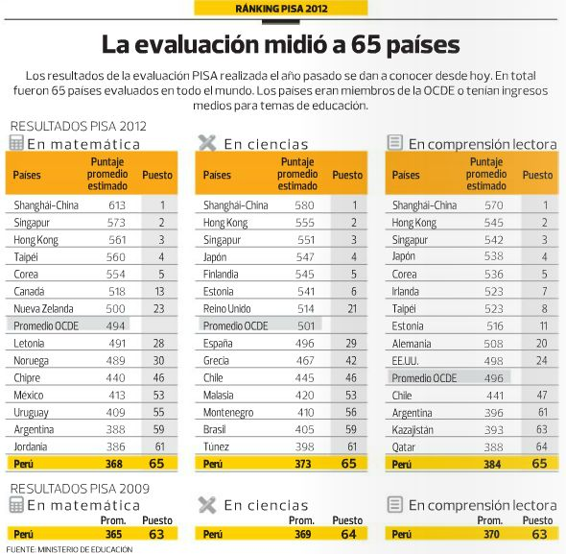

Figura 1 – Resultados Prueba Pisa 2012

En el ámbito local, el ministerio de educación ha desarrollado una metodología de reforzamiento para la comprensión lectora basada en un modelo tradicional (MINEDU, 2007). Desde el año 2007 anualmente el Ministerio de Educación aplica una evaluación censual (ECE) con la cual se busca obtener información de todos los alumnos de segundo grado de primaria de todas las instituciones educativas. Ante la nefasta participación peruana en el PISA 2012 (Figura 1.1), el ministerio se propuso intensificar esta prueba dando resultado dos años luego (ECE 2014) que se pudo evidenciar una mejora significativa en compresión lectora. (Figura 2.2)

Figura 2 – Comparación de resultados ECE 2013 y ECE 2014

* 1. Definición o formulación del problema

Hoy en día en el Perú se considera cada vez más cerca la universalización de la educación primaria, pero a pesar de ello aún existen dos problemas educativos graves que afectan a niños y a niñas que son los bajos niveles existentes de comprensión lectora y razonamiento matemático.

Pero el primero de los mencionados tiene más repercusión ya que se trata de una competencia básica del proceso de aprendizaje sin la cual los niños verán limitado su desarrollo integral y sus oportunidades de ser adultos proactivos y ciudadanos plenos se verán reducidos.

## Objetivos

### *Objetivo General*

Desarrollar un sistema web que sirva como apoyo e incentivo a los alumnos del nivel primario a mejorar su comprensión lectora utilizando un modelo de aprendizaje equilibrado e interactivo.

### *Objetivos Específicos*

* Investigar sobre los diferentes tipos de estrategias de aprendizaje equilibradas.
* Definir métricas de calidad para la herramienta colaborativa de aprendizaje, teniendo en cuenta que el sistema será manejado por niños que poseen nociones básicas de computación.
* El sistema web deberá ser utilizado por alumnos entre 3ero y 6to grado de primaria de un colegio.

## Justificación

El Programa para la Evaluación Internacional de Alumnos de la OCDE[1] (PISA, por sus siglas en inglés) tiene por objetivo evaluar hasta qué punto los alumnos cercanos al final de la educación obligatoria han adquirido algunos de los conocimientos y habilidades necesarios para la participación plena en la sociedad del saber (matemática, lectura y ciencia). Alumnos peruanos provenientes de colegios de todas las regiones del país han participado en sus ediciones del 2001, 2009 y 2012 obteniendo resultados no favorables en comparación con otros países de Latinoamérica, es más en este último examen se obtuvo el último lugar en comprensión lectora. (La Republica, 2016).

Quedando demostrado que la población no alcanza los niveles mínimos de competencia lectora, además esto se ve influido por los niveles socioeconómicos de los alumnos.

## Alcance

La presente tesis tendrá los siguientes alcances:

* Se suplantará el método tradicional de reforzamiento de compresión lectora por un método equilibrado, haciendo referencia a modelos holísticos y modelos de destrezas.
* El sistema web será usado por niños del nivel primario, teniendo como base los grados de 3ero y 4to.
* El sistema podrá ser usado por cualquier alumno con guía del docente o del padre de familia, solo se debe contar con conexión a internet.
* Se planteará la opción de instalación para centros educativos que no cuenten con conexión a internet (lugares remotos), cabe señalar que la estructura y la función del sistema no variará por eso.

## Organización de la tesis

La presente tesis está organizada en 6 capítulos, los cuales se explicarán brevemente.

En el Capítulo 2 se describe el marco teórico, donde se explican los conceptos fundamentales sobre la estrategia de aprendizaje que aplicará el sistema web, los modelos equilibrados y modelos de aptitudes para la lectura. Además, se detallarán determinadas bases teóricas relacionadas.

En el Capítulo 3 se describe el estado del arte, donde se describen y analizan las técnicas existentes para el desarrollo de competencias de comprensión lectora, además se investigaran herramientas colaborativas de aprendizaje existentes, Las cuales serán de mucha ayuda en la implementación del sistema propuesto en esta tesis.**CAPITULO II**

# Marco Teórico

## Sistema colaborativo de aprendizaje

### E – Learning

Hoy en día, los sistemas de e-learning se están convirtiendo en importantes medios educativos para proporcionar una visión única de acceso a materiales de aprendizaje. Cada sistema de e-learning puede ser considerado como un sistema cerrado, ya que el sistema permite el acceso sólo a los usuarios del instituto donde se implementa el sistema (Masud, 2015). Un entorno de aprendizaje colaborativo facilita el acceso a contenidos de aprendizaje electrónico (por ejemplo, notas de lectura, videos de conferencias, audio, texto, muestras de examen, discusión, etc.) (AREA, 2009).

También se puede decir que el e-learning se ha definido como una forma de entrenamiento en la que "se proporciona” material de aprendizaje en repositorios en línea, donde la interacción de golf y la comunicación y por supuesto la entrega son mediadas tecnología (Johnson).

Un sistema de e-learning es centrado en el estudiante, si fueran diferentes partes (instructores, administración, registro, etc.) están involucrados en el suministro de información al sistema para los estudiantes. Para un sistema de aprendizaje colaborativo, diferentes sistemas de e-learning pueden manejar información entre sí, mientras los sistemas son autónomos. Por lo tanto, las fuentes de datos están diseñados y mantenidos de manera autónoma. Aunque los sistemas son independientes, la colaboración en algún momento que se necesita para compartir, intercambiar y analizar los datos del e-learning. (Masud, 2015)

Una desventaja que surgió con la crecida popularidad de estos sistemas es que no se puede confiar sólo en la carga de contenidos a Internet o los desarrollos de nuevos estándares. Por el contrario, tiene que ofrecer una forma factible y personalizada que facilite y mejore el proceso de aprendizaje de los estudiantes mediante la combinación de dichos contenidos de forma apropiada. (Garrido, Morales, & Serina, 2015).

## Estrategias de aprendizaje

### Modelo de destrezas

El modelo de destrezas se basa especialmente en la psicología conductista, considera la lectura y la escritura como un conjunto de habilidades y destrezas complejas, que pueden ser claramente identificadas y secuenciadas. Este enfoque es presentado en la literatura de los años sesenta como un debate o querella entre un método global ("mirar y decir') o "marcha analítica" y un método fónico o "marcha sintética". En la perspectiva actual otros métodos son compatibles con el modelo de destrezas puesto que el vocabulario visual o percepción de palabras completas y el aprendizaje de los fónicos constituyen pasos de una secuencia de aprendizaje de reconocimiento de las palabras. (Universidad Bolivariana, 2014). Pero el modelo de destrezas tiende a fragmentar la lectura y la escritura en unidades separadas, sin considerar los recursos lingüísticos del niño y los textos disponibles en su ambiente (Condemarín, 2012)

El modelo de destrezas también recibe el nombre de “modelo de abajo hacia arriba”, porque el lector pone en funcionamiento sus funciones cognitivas básicas y las funciones perceptivo-motoras. Se pueden situar dentro de este modelo los métodos tradicionales, que hacen énfasis en la enseñanza del código. La principal ventaja que se ha observado en los métodos que se basan en un modelo de destrezas es el desarrollo de la conciencia fonológica, que es la habilidad para manipular en forma consciente las unidades sonoras que componen las palabras en tareas de análisis o síntesis. (Defior, 1996).

Además permite darse cuenta de cómo se componen las palabras a la hora de leerlas, facilitando el proceso de decodificación. Los métodos que se basan en el modelo de destrezas son generalmente sistemáticos y ordenados, facilitan al profesor detectar el avance de cada estudiante y la mayoría de ellos aprenden el mecanismo de la lectura. (Center, 2005)

Finalmente algunas actividades típicas del modelo de destrezas son las siguientes: Aprendizaje de un vocabulario visual básico; conocimiento del alfabeto; toma de conciencia de sonidos iniciales y finales de las palabras; toma de conciencia de las sílabas; aprendizaje de las formas de las letras, una a una; ligado; regularidad de la escritura en cuanto a proporción y tamaño de las letras, alineación, inclinación, espaciamiento; diagramación; aprendizaje de reglas de ortografía; dominio de las estructuras gramaticales. (Universidad Bolivariana, 2014)

### Modelo holístico

El modelo holístico o naturalista, o “modelo de arriba hacia abajo” (Alliende & Condemarin, 2012). En esencia, este enfoque refleja un enfoque constructivista del aprendizaje. Los estudiantes asumen una postura activa: construyen el conocimiento por sí mismos y se autorregulan, con poca o ninguna instrucción explícita de decodificación. Los niños realizan hipótesis para dar sentido al lenguaje impreso que luego comprueban basándose en sus conocimientos y experiencias previas. (Hudson Pérez, 2013)

Bajo el concepto de modelo holístico se engloban los aportes de la psicolingüística, la sociolingüística, la teoría del discurso y las teorías comprensivas. (Condemarín, 2012)

El aporte de la psicolingüística parte de la base de que el lector es un ser activo en la construcción del significado del texto. Su conocimiento del lenguaje le ayudaría a captar directamente el significado a través del uso de las claves lingüísticas dadas en el texto. Estas claves serían especialmente semánticas y sintácticas. El lector integraría las claves disponibles del texto y las complementaría con el aporte de su experiencia. La redundancia en el texto facilitaría la fluidez lectora. (Condemarín, 2012) En tanto el aporte de la sociolingüística se caracteriza por estimular a los niños a leer el mundo, interrogando de manera natural los textos que encuentran a su alcance, con el propósito de obtener de ellos su significado. (García-Huidobro, 1991)

El lector debe enfrentarse a textos completos y auténticos y, por tanto, pone en ejercicio sus funciones cognitivas superiores al leer y desarrolla una mayor independencia en la lectura. (Hudson Pérez, 2013) Es decir, el conocimiento del mundo y del lenguaje influenciará lo que el auditor/lector interpreta del mensaje del escritor. Estos esquemas influencian también al hablante/ escritor que produce el mensaje. (Universidad Bolivariana, 2014)

Algunas actividades típicas de este modelo son las siguientes: (Universidad Bolivariana, 2014)

* Escuchar cuentos contados, leídos o grabados, mientras el niño va pareando   visualmente las palabras escuchadas. Creación de un ambiente letrado dentro de la sala de clases mediante la utilización de variados textos impresos que existen en el ambiente natural del niño, tales como afiches, volantes, catálogos, folletos, instrucciones, carteles, rótulos, avisos, comunicaciones, diarios, revistas, etc.
* Lectura de textos donde se ha impreso la cultura oral de los niños, tales como sus  experiencias vividas, sus cantos, rezos, anécdotas, chistes, adivinanzas, trabalenguas,  etc.
* Jugar a leer libros predecibles los cuales se denominan así porque los alumnos  comienzan a predecir lo que el autor va a decir a continuación y la manera cómo lo va  a decir. Apenas el maestro lee unas pocas páginas e incluso unas líneas, los niños  dicen en voz alta, recitan o cantan el contenido siguiente, gracias a que el texto está    impreso sobre la base de su cultura oral y porque utilizan patrones repetitivos de lenguaje o la presentación se secuencias o de hechos sucesivos o acumulativos.
* Dramatización y participación en experiencias compartidas sobre libros y escritura creativa.
* Utilización de la biblioteca de aula.
* Practicar la lectura silenciosa sostenida.

Sin embargo, hay un gran cuerpo de evidencia que indica que el modelo holístico no es la mejor estrategia de enseñanza para los niños con dificultades de aprendizaje, sobre todo para aquellos que experimentan dificultades en la lectura. (Moats, 2010). Por otra parte, la aplicación exclusiva del modelo holístico, tiende a ser limitada, especialmente en la etapa de aprendizaje inicial de la lectura y la escritura, si excluye estrategias típicas del modelo de destrezas. (Condemarín, 2012)

### Modelo Equilibrado

Aunque todos los métodos pueden resultar exitosos para enseñar a leer, al aplicarse no se logran los mismos efectos en todos los niños (Spiegel, 1998). Es así como surge la idea de la integración de ambos modelos, es decir, de un modelo equilibrado e interactivo, que considera que el lector activo e interesado pondrá en juego, en forma simultánea, sus procesos cognitivos superiores (***comprensión***) con los inferiores (***percepción***). (Pressley, 1998)

Este equilibrio o integración se refiere a la importancia de ofrecer a los niños y niñas, desde el inicio del aprendizaje y desarrollo del lenguaje oral y escrito, actividades didácticas correspondientes.  El enfoque equilibrado (integrado), considera la lectura como un proceso centrado en la construcción de significado por parte del lector. Es decir, la principal preocupación de las educadoras es considerar que los niños y niñas comprendan lo que leen y lograr que la actividad de leer despierte su interés. Las destrezas de decodificación están al servicio de esta comprensión, por lo que siempre se desarrollan a partir de la lectura de un texto significativo para los alumnos. (Universidad Bolivariana, 2015)

Para cumplir con este propósito, se sugiere a las educadoras organizar las actividades de lectura en torno a tres momentos principales: Antes de la lectura, durante la lectura, después de la lectura. (Universidad Bolivariana, 2015) Este método considera la enseñanza explícita del código, el uso de textos auténticos e interesantes para los estudiantes y la enseñanza de estrategias metalingüísticas que estimulen su desarrollo psicolingüístico, con los efectos de la aplicación de un método lineal. (Condemarín, 2012)

En tanto, los modelos interactivos entienden la lectura como un proceso que se da en la interacción entre el lector, el texto y el contexto; el texto proporciona las claves ortográficas, morfosintácticas y grafofónicas; y el contexto aporta los elementos físicos, sociales y psicológicos en que ocurre la lectura. Así, al momento de leer, el lector pone en juego sus propósitos, conocimientos previos y estrategias de lectura. (Medina, 2006)

**CAPITULO III**

# Estado del Arte

## Portales educativos de Latinoamérica

### CyberKidz

Cyberkidz propone entretenimiento educativo para escuela primaria y secundaria es desarrollada por la empresa Chato en Nunspeet, Holanda.

Es un portal web con juegos educativos para niños y niñas de entre 4 y 12 años de edad. Al entrar a estos juegos educativos, los niños aprenderán y practicarán de una manera divertida las materias que ven en la escuela primaria como Matemáticas, Literatura, Geografía, Arte y Música.

Los [juegos](http://www.cyberkidz.es/cyberkidz/juegos.php) Cyberkidz están hechos con conceptos de educación y entretenimiento, para que los niños aprendan jugando. En la parte inferior del sitio puede escoger el tipo de juegos de acuerdo al lugar o herramienta: “en casa”, “para maestros”, “apps”.  
  
 Este es un programa perfecto para usarlo en la escuela a través de un proyector o con monitores sensibles al tacto (touchscreen), de esta manera las clases en el aula serán todavía mucho más divertidas y dinámicas. Es la plataforma educativa ideal para que los niños entre 4 y 11 años de edad que cursan los primeros grados de la escuela aprendan divirtiéndose, pero sobretodo es un recurso complementario para que docentes y padres de familia acompañen ese proceso de enseñanza y aprendizaje. Lo mejor es que presenta una interfaz gráfica, sencilla y fácil de usar para los pequeños. (Cyber Kidz)

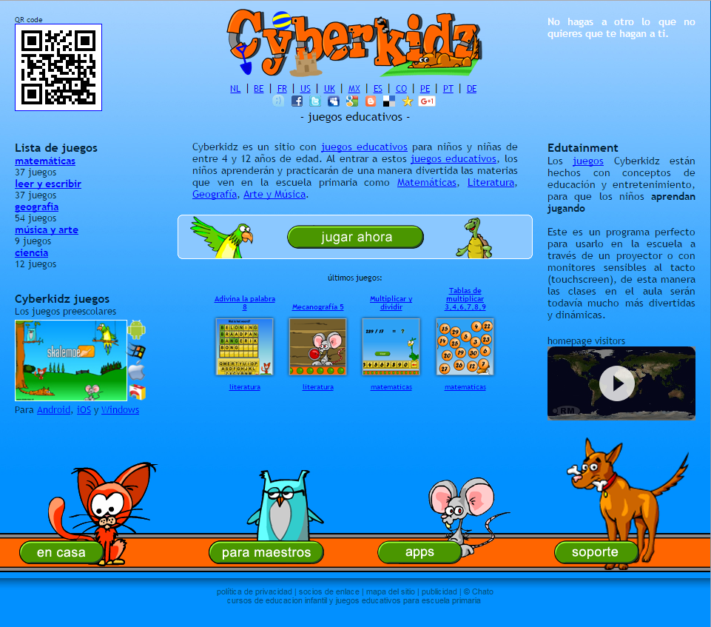

Figura 3 - Home CyberKidz (Cyber Kidz)

### Educar Chile

#### Es un portal autónomo, pluralista y de servicio público que cuenta con la colaboración de los sectores público, privado y filantrópico. Contiene información, recursos, servicios y experiencias educativas de calidad en formatos innovadores, que responden a las necesidades e intereses de la comunidad educativa nacional y contribuyen a mejorar los procesos de enseñanza y aprendizaje. (Fundación Chile)

Concurren a su creación el **Ministerio de Educación de Chile** y la **Fundación Chile**. Nace en el 2001 de la confluencia de los sitios educativos de la Red Enlaces del Ministerio de Educación y del Programa de Educación de la Fundación Chile. (Cox, 2003)

Educarchile.cl está dirigido a todos los miembros de la comunidad educativa nacional: a las escuelas, sus docentes, alumnos y directivos; a las familias chilenas y los organismos de padres y apoderados; a los sostenedores municipales y privados; a los investigadores y especialistas de la educación; a las facultades de pedagogía y a los organismos de la cultura. (EducarChile)

Tiene por misión contribuir al mejoramiento de la calidad de la educación en todos sus niveles, ámbitos y modalidades, ampliando las oportunidades de formación y aprendizaje a lo largo de la vida. Busca contribuir a perfeccionar los recursos humanos, que son la mayor riqueza del país y su principal fuerza de desarrollo y además es impulsor y forma parte de la Red Latinoamericana de Portales Educativos (RELPE), iniciativa que permite y promueve el libre intercambio de contenidos educativos entre los países miembros.

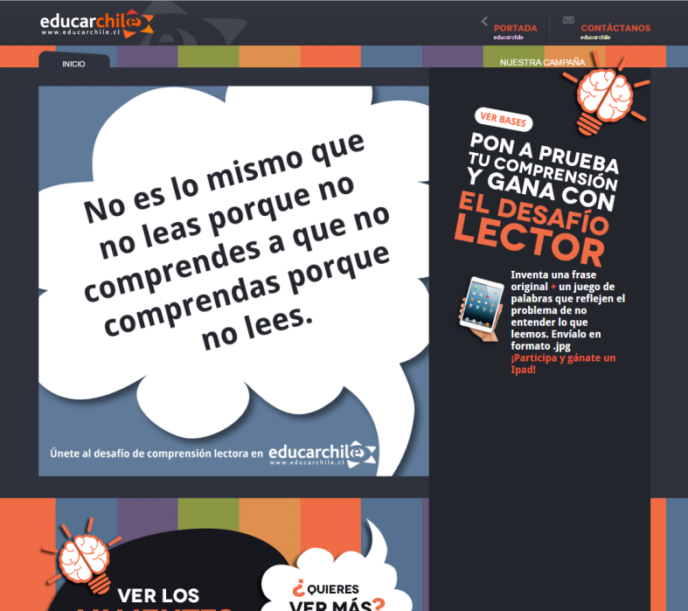

Figura 4 – Sección Desafío Lector (EducarChile)

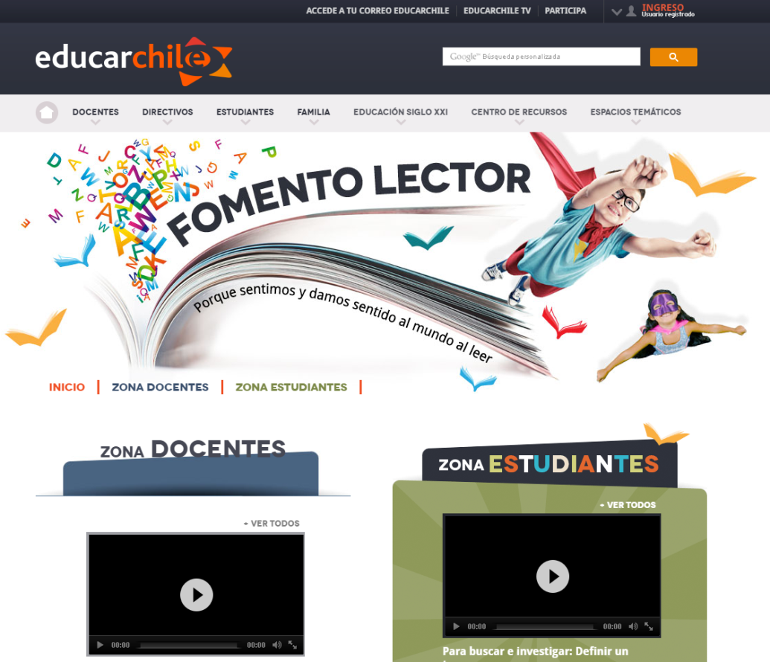

Figura 5 – Sección Fomento Lector (EducarChile)

### Red Latinoamericana de Portales Educativos (RELPE)

La Red Latinoamericana de Portales Educativos (RELPE) se constituyó a fines de agosto de 2004 por acuerdo de los ministros de Educación de 16 países latinoamericanos reunidos a tal efecto en Santiago de Chile.

Conforman esta red los portales educativos -autónomos, nacionales, de servicio público y gratuito- designados para tal efecto por el Ministerio de Educación del país respectivo.

Desde hace dos años la Agencia Española de Cooperación Internacional para el Desarrollo - AECID, a través de la Organización de Estados Iberoamericanos para la Educación, la Ciencia y la Cultura, OEI ha venido apoyando los avances de su plan estratégico.

Sus principios orientadores son:

* Cada país desarrolla su propio portal de acuerdo a su proyecto educativo e intereses nacionales aprovechando la experiencia de los otros socios, y con total independencia para la selección de la plataforma tecnológica del mismo.
* Los contenidos desarrollados por los portales miembros son de libre circulación en la Red.

RELPE no es un portal, ni un portal de portales, es una Red de portales donde lo importante es que todos los nodos ponen su producción a disposición de los otros nodos y cada país aprovecha lo que considera conveniente. Puede concebirse en principio como un sistema regional distribuido de almacenamiento y circulación de contenidos educativos en constante expansión y renovación, cuyos nodos son los portales educativos nacionales designados por cada país para integrar la Red. (Organización de Estados Iberoamericanos)

Desarrollar un portal educativo es un proceso complejo. La colaboración e intercambio de experiencias de los países más aventajados con los que están iniciando el camino permite acortar plazos y ahorrar recursos. Al contar con estándares y metodologías de proceso compartidas, se estimula el crecimiento sostenido de los portales de la región y se facilita la consolidación de la red de portales. La publicación de recursos educacionales debe contemplar procesos de evaluación que aseguren la calidad de los contenidos publicados. Para realizar estos procesos se necesita contar con estándares y metodologías apropiadas, que bien podrían ser regionales. El entorno colaborativo de la Red Latinoamericana de Portales Educativos (RELPE) favorece el consenso sobre estas normas regionales. (RELPE)

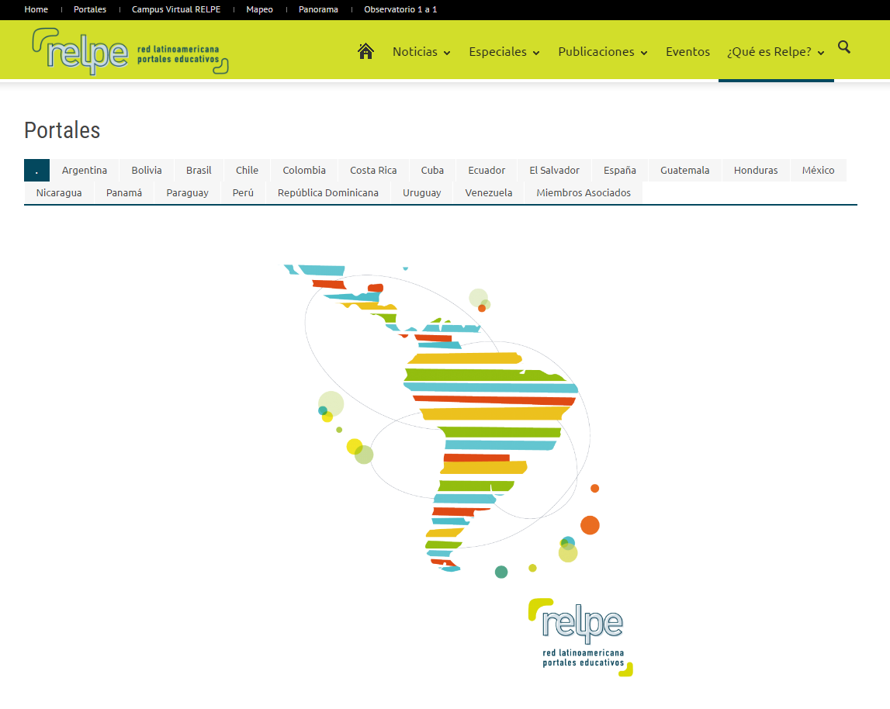

Figura 6 – Red de Portales (RELPE)

### PerúEduca Web

|  |  |
| --- | --- |
| |  | | --- | |  | |

El Sistema Digital para el Aprendizaje PerúEduca Web, desarrollado por el Ministerio de Educación del Perú, permite a los profesores, directivos, alumnos y padres de familia acceder a herramientas, servicios y recursos educativos de acuerdo con sus propios gustos y necesidades de información. Todo esto a través de una PC, laptop, netbook, tablet o celular con conexión a internet.

Es una plataforma de comunicación y de servicios pedagógicos asistido por tecnologías de información y comunicación, al servicio de las instituciones educativas y la comunidad educativa del país. Ofrece cursos de capacitación virtual para que los docentes puedan integrar las tecnologías de información y comunicación en los procesos de enseñanza aprendizaje y hacer mejor uso de los recursos. Asimismo permite la organización de una red de servidores de escuelas que permitan integrar y articular los recursos disponibles y las diferentes tecnologías existentes. PerúEduca también pone a disposición recursos educativos para el aula y  la gestión, así como servicios de televisión educativa. (PeruEduca)

Con el propósito de apoyar y fortalecer la integración de las tecnologías de la información y comunicación (TIC) en la educación pública, importantes entidades del sector privado que manejan una visión común con el [Ministerio de Educación](http://www.minedu.gob.pe/) (MINEDU) en este tema, se integran en un co-branding llamado **Alianza PerúEduca**. (Alianza PeruEduca)

Hasta el momento, hay más de 160 mil usuarios. (Peru 21, 2013)

Aliados:

* Microsoft
* Intel
* Fundación Backus
* Fundación Telefónica
* One Laptop per Child
* Cisco Systems
* IBM
* Empresarios por la Educación –ExE
* Rimac Seguros
* El Museo de Arte de Lima

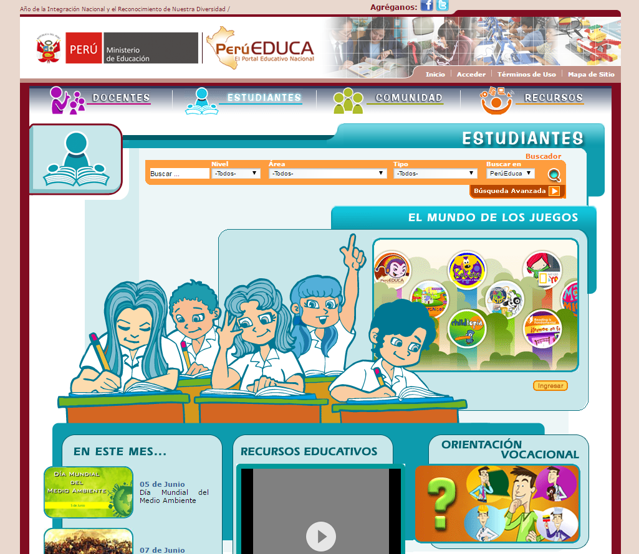

Figura 7 – Home PeruEduca, perfil Visitante (PeruEduca)

### Mundo Primaria

Desarrollado por el Grupo Gesfomedia S.L.[2] [Mundo Primaria](http://www.mundoprimaria.com/) despegó a principios del año 2013 y su popularidad entre padres y docentes ha subido considerablemente. Tanto que se ha convertido en la plataforma online educativa con mayor crecimiento de España, así lo demuestra el millón y medio de visitas que recibe al mes con seis millones y medio de páginas vistas mensuales.

Su principal recurso son los juegos educativos con los que cada vez más niños repasan lo aprendido en clase de forma divertida. Actualmente cuenta con más de 2.000 juegos didácticos basados en la programación escolar para Educación Primaria y Educación Infantil, los juegos se clasifican en asignaturas tal y como se imparte dicha etapa en los colegios (para los juegos de Primaria) o en las competencias clave que trabajan (para los juegos de Infantil). (Mundo Primaria)

Es una plataforma gratuita útil tanto para padres como para profesores ya que todo el contenido está elaborado y clasificado según los criterios escolares. Además de juegos didácticos ofrecemos gran cantidad de recursos educativos como fichas de trabajo, infografías educativas, cuentos infantiles o ejercicios de comprensión lectora. (Gesfomedia)

Son muchos los centros educativos latinoamericanos que utilizan el material que ofrece Mundo Primaria como parte de su programa, facilitando así la apuesta por llevar el contenido digital a las aulas. Al ser gratuito los centros escolares cuentan con gran cantidad de contenido a su disposición sin coste alguno.

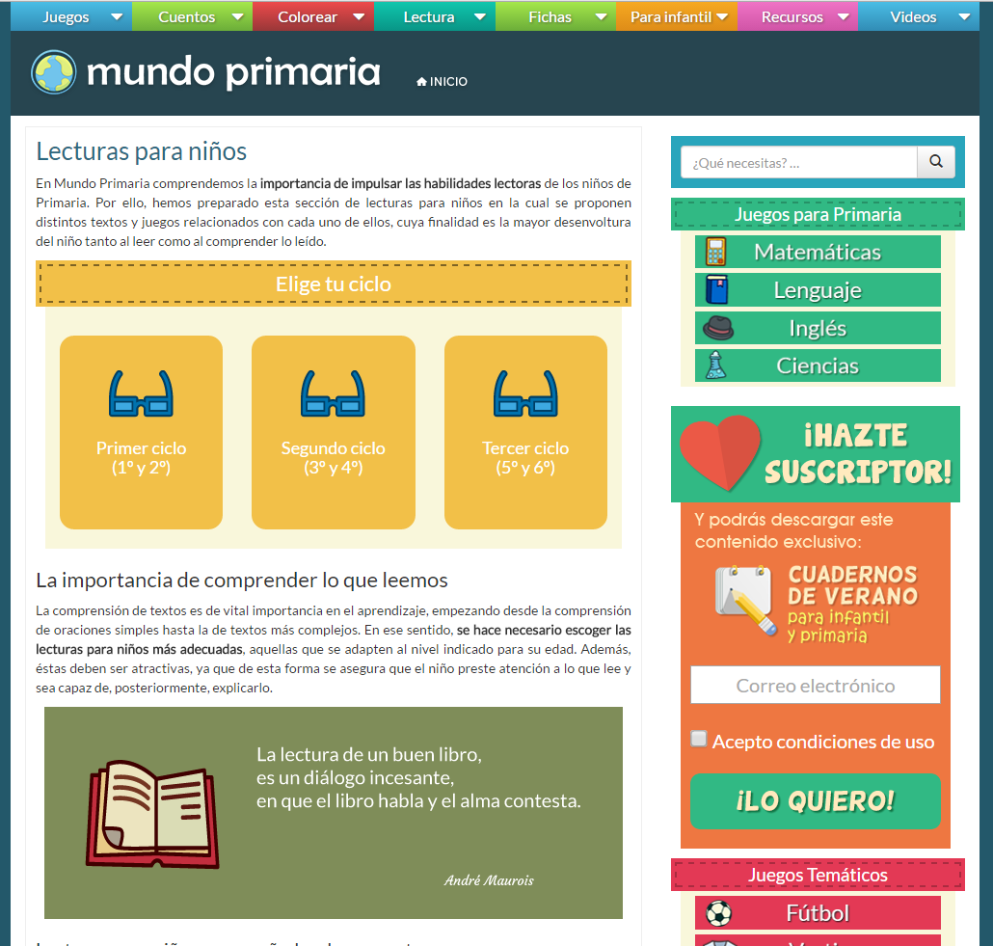

Figura 8 – Seccion Comprension de Lectura – MundoPrimaria (Mundo Primaria)

### Portal de Educación para la Comunidad Educativa de Castilla y León

La elaboración y publicación de este nuevo Plan de Lectura de Castilla y León tiene como principal objetivo facilitar un documento base que ayude al profesorado en la tarea de realizar los Planes de Lectura de centro, de forma que su redacción sea más operativa, sencilla y gratificante, y que además permita obtener unos resultados más satisfactorios.

Hay que resaltar que la Competencia de “aprender a aprender” capacita para la adecuada definición de un criterio propio y para mejorar las decisiones en la elaboración de los propios proyectos e ideas. Contribuyendo e impulsando, sin duda, primero la propuesta de objetivos, y después su planificación y realización.

Por supuesto, todo ello mediante el impulso de la competencia digital, adecuada a las exigencias de una sociedad moderna y cambiante como la nuestra.

El Informe Pisa 2012 señalaba que la mejora del rendimiento lector de un alumno tiene un impacto indiscutiblemente positivo en su vida futura. Dicho informe, que ha sido publicado en el año 2013, indicaba que Castilla y León (con una puntuación de 505 en Lectura), afianza un excelente puesto en el grupo de cabeza autonómico, prácticamente en el mismo nivel que Madrid (511 puntos) y Navarra (509 puntos). Por otro lado, en el contexto internacional los resultados de nuestra Comunidad pueden ser considerados semejante a los de Países Bajos (511), Bélgica (509), Suiza (509), Alemania (508), Francia (505) o Noruega (504).

La página web de fomento de la lectura se ubica dentro del [Portal](http://www.educa.jcyl.es/) de Educación de la Junta de Castilla y León. Se trata de una página interactiva, en continua actualización, con materiales, vídeos, información puntual y enlaces de interés, en la que toda la comunidad educativa tiene espacio.En esta página podemos encontrar todo lo referente a lectura y bibliotecas escolares que se está desarrollando en la Consejería de Educación de la Junta de Castilla y León. (Mateos)

Asimismo este portal también brinda al usuario diversas zonas multimedia que representan los niveles educativos.



Figura 9 – Zona Primaria: Juegos de comprensión de lectura (Educacyl)

* 1. Comparación de la efectividad de dos estrategias metodológicas de enseñanza en el desarrollo de la comprensión lectora en el primer año escolar**.** (Hudson Pérez M. C.-B., 2013)

El artículo presenta los resultados obtenidos en la aplicación de un programa de alfabetización inicial utilizando un “método equilibrado” (GE) y un “método tradicional” (GT), a 194 estudiantes de primer grado de cinco colegios de la Comuna de Santiago de Chile.

Todos los colegios se ubican en el nivel socio-económico (NSE) medio-bajo, de acuerdo a la clasificación SIMCE de 2008. La asignación al grupo “tradicional” (GT) y al grupo “equilibrado” (GE) se realizó considerando el tipo de apoyo recibido en cada establecimiento, quedando así: 93 niños (64 hombres y 29 mujeres) en el GT y 101 niños (62 hombres y 39 mujeres) en el GE.

El programa de lectura utilizado en el GE se denomina “juegos verbales” y es un programa de apoyo para el desarrollo del lenguaje que los profesores deben aplicar con los niños de primer año de primaria. En él se incluye un método de lectura equilibrado: los estudiantes aprenden a leer utilizando textos reales, con sentido para ellos. Desarrollan la comprensión y aprenden a la vez, de forma sistemática, la asociación fonema-grafema que les permitirá acceder y apropiarse del código. El método se desarrolló siguiendo las bases teóricas de las últimas investigaciones con respecto al tema. Consta de 27 unidades didácticas para ser implementadas por los docentes durante el año; cada unidad corresponde a una planificación semanal de sesiones diarias de alfabetización inicial (cinco sesiones de 30-35 minutos por día). Cada unidad tiene la siguiente estructura: un texto escrito (poema y/o canción) apropiado al nivel e intereses de los niños, y sugerencias de actividades para realizar antes, durante y después de la lectura del texto.

El método de enseñanza utilizado en el GT corresponde al método tradicional de destrezas que considera la descomposición y análisis de las palabras en fonemas y luego la reconstrucción de los fonemas para formar palabras; el nombre de las letras constituye la unidad básica para aprender a leer y se aplica principalmente para iniciar la lectura mental.

***Procedimiento de Aplicación***

Se aplicó la prueba de comprensión lectora de complejidad lingüística progresiva de primero y segundo grados. El primer nivel de la prueba (aplicado en primer grado) consta de 4 subtest con 7 ítems cada uno, los cuales se califican con 0 si la respuesta es incorrecta y con 1 si la respuesta es correcta, por tanto, el puntaje máximo para cada subtest es de 7 puntos y el puntaje máximo de la prueba es de 28 puntos. La prueba en este nivel supone que los niños dominan dos habilidades lectoras específicas: 1) unir una palabra escrita con la ilustración que la representa. Se verifica si el niño es capaz de reconocer palabras escritas de manera aislada. El nivel 2 (aplicado en segundo grado) ya no apela a ilustraciones, sino que a partir de instrucciones orales el niño tiene que demostrar el dominio de la lectura.

***Resultados***

Se observa en la Tabla 1 que tanto en el GT como en el GE se logran los máximos esperados para cada subtest, esto indica que hay niños que al comenzar primer grado ya han logrado las habilidades lectoras para el término del año escolar y hay otros que no tienen ninguna habilidad desarrollada.

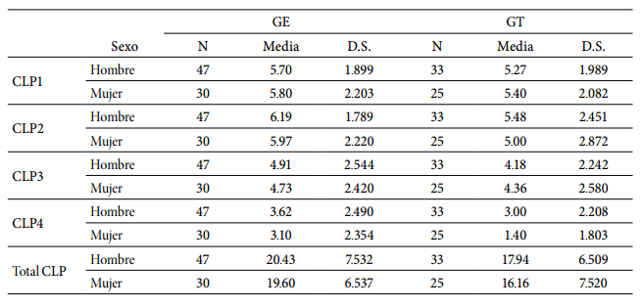

Tabla 1 – Cuadro estadístico descriptivo del desempeño de hombres y mujeres en la prueba final

La diferencia entre los métodos se produce en el cuarto subtest, que comprueba si los niños han comprendido el sentido de un texto simple (párrafos o textos breves). En este subtest hay una diferencia a favor del GE, es decir, los estudiantes con los cuales se aplicó el método equilibrado obtuvieron mayor puntaje que quienes trabajaron con el método tradicional de enseñanza de la lectura. Este resultado se puede explicar a partir de la intencionalidad de enseñanza de cada modelo: mientras en el método equilibrado se trabaja la comprensión textual e inferencial, en el método tradicional se trabaja principalmente la información textual o explícita, con lo cual el nivel de comprensión se reduce a la recuperación de información que fue decodificada previamente.

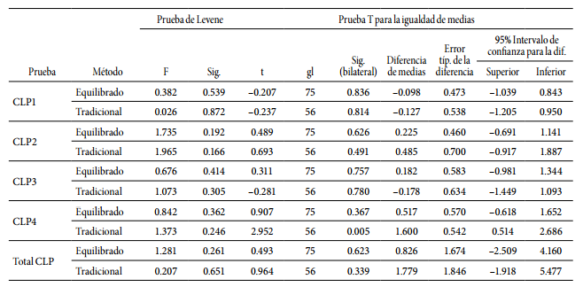

Tabla 2 – Comparacion de medias de puntajes de hombres y mujeres de cada grupo en la prueba final

No obstante las limitaciones, los resultados permiten visualizar que, independientemente del método utilizado para la enseñanza de la lectura, los niños y niñas logran un aprendizaje real de esta habilidad; sin embargo, para llegar a niveles óptimos de comprensión, que implican mayor complejidad, son necesarios elementos pedagógicos que podrían situarse en un método equilibrado de enseñanza de la lectura.

**CAPITULO IV**

# Aporte Teórico

En el este capítulo se desarrolla la selección y justificación del modelo de aprendizaje a utilizar a través de una evaluación comparativa, además se analizarán y sustentarán la elección de las herramientas tecnológicas para el desarrollo del sistema web.

## Selección y justificación de los modelos de aprendizaje

Para realizar la evaluación de los modelos de aprendizaje para la implementación del Sistema Web presentados en el estado del arte, se describe los siguientes criterios de evaluación definidos con su respectiva justificación según las prioridades propias consideradas en el presente trabajo de investigación.

**Criterio 1:** Aprendizaje constructivo

Se obtiene gradualmente mediante se avanza en el desarrollo de cierta tarea. Tiene relación con la construcción del conocimiento desde la interacción con el medio.

**Criterio 2:** Autonomía de aprendizaje

Por autonomía en el aprendizaje se entiende la capacidad que desarrolla el alumno para organizar su propio proceso de aprendizaje. A diferencia de la autonomía, de carácter espontáneo e inconsciente, que cada persona puede ejercer en la vida cotidiana, la autonomía en el aprendizaje es intencional, consciente, explícita y analítica.

**Criterio 3:** Estrategia de ensayo

Este tipo de estrategia se basa en la repetición activa de los contenidos formando un recordatorio.

**Criterio 4:** Estrategia de elaboración

Implica hacer relaciones entre lo nuevo y lo familiar. Además tiene que ver con algún incremento de alguna construcción de tipo simbólica que el individuo trate de aprender de la forma que resulte lo más significativa posible. También se logra alcanzar construcciones entre lo imaginario y lo real (inferencia).

**Criterio 5:** Estrategia de organización

Se basa en una serie de modos de actuación que consiste en agrupar la información identificando relaciones y jerarquías para que sea más sencilla estudiarla, recordarla y comprenderla que nos llevan a un aprendizaje efectivo.

**Criterio 6:** Estrategia de comprensión

Es la base del estudio. Implican permanecer conscientes de lo que se está tratando de lograr, supervisando la acción y el pensamiento del alumno generando control voluntario. Se denominan también estrategias meta cognitivas y son las siguientes: planificación, regulación y evaluación.

**Criterio 7:** Estrategia de apoyo

Ayuda a mejorar la eficacia de las demás estrategias de aprendizaje, mejorando las condiciones con que se van produciendo. Establecen motivación, enfocando la atención, el control del tiempo y la concentración.

La Tabla 3 detalla si las características presentes en los diferentes modelos serán marcadas con un SI, mientras que las ausentes con un, NO.

|  |  |  |  |
| --- | --- | --- | --- |
| **Modelos**  **Características** | Modelo de destrezas | Modelo holístico | Modelo equilibrado |
| Aprendizaje constructivo | SI | SI | SI |
| Autonomía de aprendizaje | NO | NO | SI |
| Ensayo – error | SI | NO | SI |
| Elaboración | NO | SI | SI |
| Agrupación y organización | SI | SI | SI |
| Comprensión | NO | SI | SI |
| Apoyo y motivación | SI | SI | SI |

Tabla 3 – Comparativo entre modelos de aprendizaje

## Definición de la solución

En esta sección se mostrará el diseño de la integración de las diferentes capas que va contar nuestro sistema web.

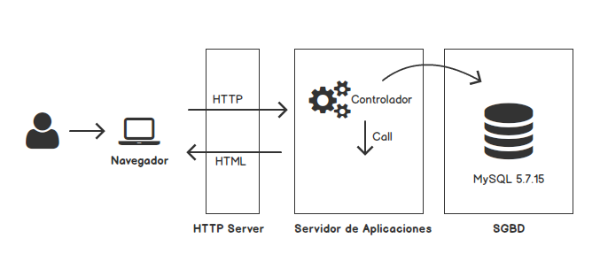

Figura 10 – Diagrama de diseño de la solución (Fuente propia)

La Figura 10 muestra la arquitectura del sistema web en la fase de desarrollo: El usuario hace uso de la aplicación mediante un navegador web (Chrome, Firefox, etc.), su peticion la recibe el controlador y se comunica con la base de datos para hacer uso de los datos; finalmente, se manda la respuesta por medio de la vista que se encuentra en el servidor de aplicaciones.

## Definición de la arquitectura

En los últimos años, la rápida expansión de Internet y del uso de intranets corporativas ha supuesto una transformación en las necesidades de información de las organizaciones.

Por tanto, los sitios web tradicionales que se limitaban a mostrar información se han convertido en aplicaciones capaces de una interacción más o menos sofisticada con el usuario. Inevitablemente, esto ha provocado un aumento progresivo de la complejidad de estos sistemas y, por ende, la necesidad de buscar opciones de diseño nuevas que permitan dar con la arquitectura óptima que facilite la construcción de los mismos.

El sistema se distribuye en tres componentes: el navegador, que presenta la interfaz al usuario; la aplicación, que se encarga de realizar las operaciones necesarias según las acciones llevadas a cabo por éste y la base de datos, donde la información relacionada con la aplicación se hace persistente, (Ver Figura 11) por ello decimos que el sistema web descrito está basado en un modelo o arquitectura de tres capas, explicadas a continuación:

* **Nivel de Presentación:** Se encarga de generar la interfaz de usuario en función de las acciones llevadas a cabo por el mismo.
* **Nivel de Negocio o Lógica:** Contiene toda la logica que modela los procesos internos y es donde se realiza el procesamiento necesario para atender las soilicitudes del usuario.
* **Nivel de Datos:** Encargada de hacer persistente la información.

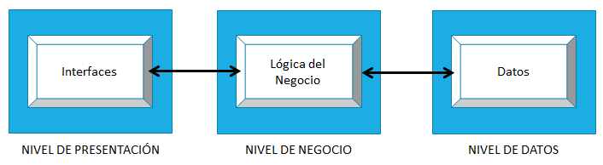

Figura 11 – Diagrama de arquitectura por capas (Fuente propia)

El usuario interacciona con las aplicaciones web a través del navegador. Como consecuencia de la actividad del usuario, se envían peticiones al servidor, donde se aloja la aplicación y hace uso de una base de datos que almacena toda la información relacionada con nuestra lógica. El servidor procesa la petición y devuelve la respuesta al navegador que la presenta al usuario.

En lo que se refiere a patrones de diseño, se utiliza el Modelo-Vista-Controlador (MVC). Este patrón propone la separación en distintos componentes de la interfaz de usuario (vistas), el modelo de negocio y la lógica de control. Una vista en un screenshot del modelo en un momento determinado. Un control recibe un evento disparado por el usuario a través de la interfaz. Finalmente, el modelo consiste en el conjunto de objetos que modelan los procesos de negocio que se realizan a través del sistema. (Ver Figura 12)

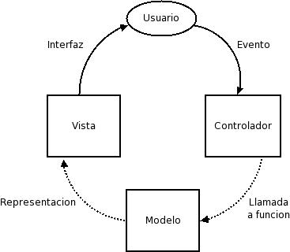

Figura 12 – Flujo del patrón de diseño elegido (Fuente propia)

* 1. Selección de tecnologías a utilizar

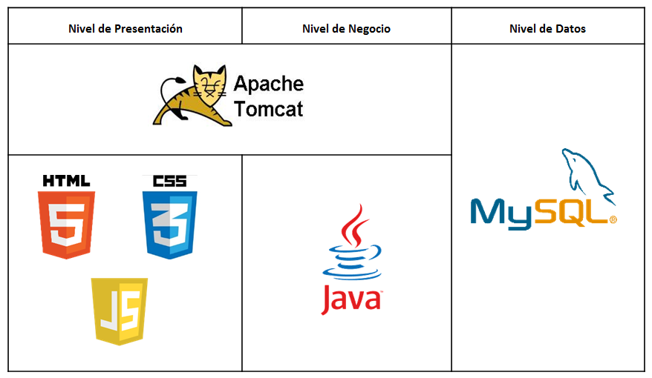

Tabla 4 – Tecnologias a utilizar según la arquitectura

En la Tabla 4 se muestran las tecnologías que son necesarias para el desarrollo del sistema. En el nivel de presentación se utilizará tres lenguajes de programación web que nos facilitaran la interactiva, usabilidad y dinamismo de las interfaces; esto debido a que nuestro sistema necesita ciertas métricas de calidad para que el usuario (niños en edad escolar) mantengan la concentración y la ilación en lo que leen.

### HTML5

Es la quinta revisión del lenguaje básico web HTML. En esta versión, se introducen nuevas características para ayudar a los autores de aplicaciones Web, se introducen nuevos elementos basados ​​en la investigación de las prácticas prevalecientes de autoría, y se ha prestado especial atención a la definición de los criterios de conformidad claras para los agentes de usuario en un esfuerzo por mejorar la interoperabilidad.

### CSS3

CSS es un lenguaje usado para definir y crear la presentación de un documento estructurado escrito en HTML o XML. En esta versión se encuentra dividida en módulos y cada uno de ellos añade nuevas funcionalidades a las definidas en versiones anteriores.

### JavaScript

Se utiliza principalmente en su forma del [lado del cliente (client-side)](https://es.wikipedia.org/wiki/Lado_del_cliente), implementado como parte de un [navegador web](https://es.wikipedia.org/wiki/Navegador_web) permitiendo mejoras en la [interfaz de usuario](https://es.wikipedia.org/wiki/Interfaz_de_usuario) y [páginas web](https://es.wikipedia.org/wiki/P%C3%A1gina_web) dinámicas. Todos los navegadores modernos interpretan el código JavaScript integrado en las páginas web. Sus principales características es que es imperativo y estructurado, dinámico, funcional, prototípico, etc.

En el nivel de negocio se utiliza el lunguaje de programación Java en su subdivision Java EE, se codificaran los controladores y los modelos necesarios para que el sistema tenga un correcto desempeño.

### Java EE

Es una plataforma de programación—parte de la [Plataforma Java](https://es.wikipedia.org/wiki/Plataforma_Java)—para desarrollar y ejecutar software de aplicaciones en el lenguaje de programación [Java](https://es.wikipedia.org/wiki/Java_(lenguaje_de_programaci%C3%B3n)). Permite utilizar arquitecturas de N capas distribuidas y se apoya ampliamente en componentes de software modulares ejecutándose sobre un [servidor de aplicaciones](https://es.wikipedia.org/wiki/Servidor_de_aplicaciones).

Finalmente, en el nivel de datos se usa MySQL, pues es una base de datos desarrollada bajo licencia GPL y es considerada una base de datos Open Source.

### MySQL

Es un [sistema de gestión de bases de datos](https://es.wikipedia.org/wiki/Sistema_de_gesti%C3%B3n_de_bases_de_datos) [relacional](https://es.wikipedia.org/wiki/Modelo_relacional) desarrollado bajo licencia dual [GPL](https://es.wikipedia.org/wiki/Licencia_p%C3%BAblica_general_de_GNU)/[Licencia comercial](https://es.wikipedia.org/wiki/Software_propietario) por [Oracle Corporation](https://es.wikipedia.org/wiki/Oracle_Corporation) y está considerada como la base datos [open source](https://es.wikipedia.org/wiki/Open_source) más popular del mundo , y una de las más populares en general junto a [Oracle](https://es.wikipedia.org/wiki/Oracle_Database) y [Microsoft SQL Server](https://es.wikipedia.org/wiki/Microsoft_SQL_Server), sobre todo para entornos de [desarrollo web](https://es.wikipedia.org/wiki/Desarrollo_web). MySQL es usado por muchos sitios web grandes y populares, como [Wikipedia](https://es.wikipedia.org/wiki/Wikipedia), [Google](https://es.wikipedia.org/wiki/Google) (aunque no para búsquedas), [Facebook](https://es.wikipedia.org/wiki/Facebook), [Twitter](https://es.wikipedia.org/wiki/Twitter), [Flickr](https://es.wikipedia.org/wiki/Flickr" \o "Flickr), y [YouTube](https://es.wikipedia.org/wiki/YouTube).

## Metodología a seguir

Para el desarrollo del sistema web se usará como base la metodología Proceso Unificado Racional (RUP), el cual emplea el Lenguaje Unificado de Modelado (UML). Para el mismo se definen las siguientes fases

**Inicio**:  
 Especificación de requerimientos  
**Elaboración**:

* Diagrama de paquetes
* Diagrama de casos de uso
* Diagrama de clases
* Diagrama de componentes
* Modelo de base de datos

**Construcción**:

* Documentos de prueba
* Diagrama de integración

**CAPITULO V**

# Diseño de la Solución

En este capítulo se presentan los diferentes requerimientos del sistema, posteriormente los diferentes diagramas que el sistema incluye, el diseño de la arquitectura y el modelo de la base de datos a usar.

## Identificación de requerimientos

Para llevar a cabo la identificación de requerimientos del sistema se contactó con un centro educativo, y se conversó con el coordinador del curso de comprensión lectora del nivel primario.

En la tabla 5 se muestran la lista de exigencias para el módulo de seguridad, la cual permite la recopilación de los requerimientos funcionales de este módulo.

|  |  |
| --- | --- |
| **MODULO DE SEGURIDAD** | |
| Nro | Descripción |
| 1 | El sistema permitirá registrar, editar y eliminar cuentas de usuarios (alumnos y/o profesores) |
| 2 | El sistema permitirá registrar, editar y eliminar roles. |
| 3 | El sistema permitirá asignar un rol a cada cuenta de usuario. |
| 4 | El ingreso al sistema debe ser mediante una contraseña |

Tabla 5 - Requerimientos del Módulo de Seguridad

En la tabla 6 se presentan la lista de exigencias para el módulo de lectura, la cual permite la recopilación de los requerimientos funcionales de este módulo.

|  |  |
| --- | --- |
| **MODULO DE LECTURA** | |
| Nro | Descripción |
| 1 | El sistema permitirá que el alumno realice una lectura siguiendo los principios del modelo equilibrado. |
| 2 | El sistema mostrará indicaciones durante la lectura del alumno. |
| 3 | El alumno debe indicar el momento en que inicia la lectura. |
| 4 | El sistema guardara el tiempo en que el alumno demoró en leer. |

Tabla 6 - Requerimientos del Módulo de Lectura

En la tabla 7 se presentan la lista de exigencias para el módulo de cuestionario, la cual permite la recopilación de los requerimientos funcionales de este módulo.

|  |  |
| --- | --- |
| **MODULO DE CUESTIONARIO** | |
| Nro | Descripción |
| 1 | El sistema permitirá que el usuario responda las preguntas acerca del texto que terminó de leer. |
| 2 | El sistema no dejará que el usuario modifique su respuesta una vez que la escogió. |
| 3 | El sistema no dejará que el usuario señale mas de una respuesta a la vez. |
| 4 | El sistema mostrará la calificación que obtuvo el usuario así como recomendaciones. |

Tabla 7 - Requerimientos del Módulo de Cuestionario

En la tabla 8 se muestran la lista de exigencias para el módulo de mantenimiento, la cual permite la recopilación de los requerimientos funcionales de este módulo.

|  |  |
| --- | --- |
| **MODULO DE MANTENIMIENTO** | |
| Nro | Descripción |
| 1 | El sistema debe permitir que solo los usuarios que posean rol de profesor accedan a este módulo. |
| 2 | El sistema permitirá que se ingresen nuevos textos para la evaluacion de los alumnos. |
| 3 | El sistema permitirá que se ingresen nuevas preguntas a los cuestionarios. |
| 4 | El sistema permitirá que se editen las partes donde por medio del modelo equilibrado se identifiquen pausas debidas en el proceso de lectura del texto. |

Tabla 8 - Requerimientos del Módulo de Mantenimiento

## Diagrama de Paquetes

En esta sección se describe los módulos del sistema y las dependencias que existen entre ellos tal como se muestra en la figura 13.

* Módulo de Seguridad.
* Módulo de Cuestionario.
* Módulo de Lectura.
* Módulo de Mantenimiento.

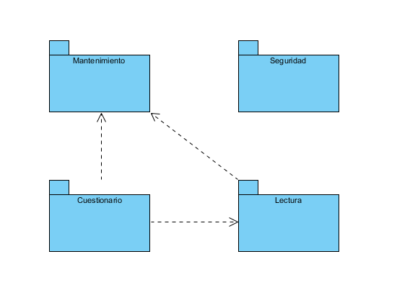

Figura 13 - Diagrama de Paquetes del Sistema

## Actores del sistema

Se identificaron 3 actores que intervienen en el sistema, todos serán usuarios y lo que los diferencia son los roles que juegan en el desarrollo funcional del sistema.

Son los siguientes:

* **Administrador:**

Posee todos los permisos, gestión de usuarios y gestión de contenido.

* **Docente:**

Posee permiso solo para gestionar el contenido.

* **Alumno:**

Hará uso del sistema.

En la Figura 14, podemos ver a los actores y como se desprenden de un mismo usuario.

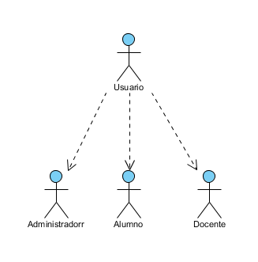

Figura 14 - Diagrama de Actores

## Diagramas de casos de uso

El sistema propuesto consta de cuatro módulos: Módulo de Seguridad, módulo de Mantenimiento, módulo de Cuestionario y módulo de Lectura. En esta sección se procede a presentar los casos de uso de cada módulo.

### Módulo de Seguridad

Este módulo contiene los casos de uso relacionados con la administración de usuarios y asignación de roles que determinará su comportamiento en el sistema. Los casos de uso (CU) elaborados para este módulo se pueden observar gráficamente en la figura 15.

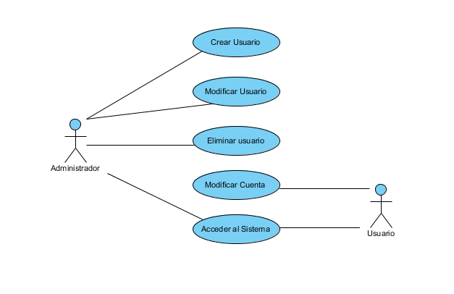

Figura 15 - Diagrama de CU Modulo de Seguridad

**ESPECIFICACIONES DE CASOS DE USO**

CU001 – Crear Usuario

|  |  |
| --- | --- |
| **ID Caso de Uso** | CU001 |
| **Nombre del CU** | Crear usuario |
| **Actor** | Administrador |
| **Descripción** | El usuario con rol “Administrador” podrá crear una cuenta para un usuario con cualquier rol (incluyendo administrador) |
| **Precondiciones** | El usuario debe haber accedido al sistema |
| **Actividades** | 1. El administrador elige la opción “Mantenimiento” del menú principal. 2. El administrador elige la opción “Usuario”. 3. El administrador elige la sub opción “Crear Usuario”. 4. El sistema muestra un formulario para que el administrador pueda ingresar los siguientes datos del usuario a crear: nombres, apellido paterno, apellido materno, DNI, cuenta, contraseña y estado. 5. El administrador debe asignar el rol correspondiente al usuario que creará. 6. El sistema mostrará los datos del usuario a ingresar para una rápida verificación del administrador. 7. El administrar hace clic en la opción “Guardar Usuario” y realiza la confirmación. |
| **Flujo Alternativo** | Se mostrará mensaje de error en los siguientes casos:   * Algún campo está en blanco (todos serán obligatorios). * La cuenta ya existe.   El rol por defecto para la cuenta creada es de tipo “Alumno”. |
| **Post condiciones** | Se crea una cuenta para el acceso de un usuario al sistema. |

Tabla 9 - Especificacion Crear Usuario

CU002 – Modificar Usuario

|  |  |
| --- | --- |
| **ID Caso de Uso** | CU002 |
| **Nombre del CU** | Modificar usuario |
| **Actor** | Administrador |
| **Descripción** | El usuario con rol “Administrador” podrá modificar los datos del usuario y su rol asignado. |
| **Precondiciones** | El usuario debe haber accedido al sistema |
| **Actividades** | 1. El administrador elige la opción “Mantenimiento” del menú principal. 2. El administrador elige la opción “Usuario”. 3. El administrador elige la sub opción “Modificar Usuario”. 4. El administrador realiza la búsqueda del usuario según su DNI o nombre. 5. El sistema mostrará los datos del usuario con los que fue registrado, así el administrador podrá editar l campo que desea (incluyendo el rol). 6. El administrador hace clic en el botón “guardar” para que se actualicen los campos editados del usuario. |
| **Flujo Alternativo** | Se mostrará mensaje de error en los siguientes casos:   * Algún campo está en blanco (todos serán obligatorios). * El usuario a buscar no existe. |
| **Post condiciones** | Se actualiza los datos del usuario del sistema. |

Tabla 10 - Especificacion Modificar Usuario

CU003 – Eliminar Usuario

|  |  |
| --- | --- |
| **ID Caso de Uso** | CU003 |
| **Nombre del CU** | Eliminar usuario |
| **Actor** | Administrador |
| **Descripción** | El usuario con rol “Administrador” podrá eliminar a algún usuario registrado |
| **Precondiciones** | El usuario debe haber accedido al sistema |
| **Actividades** | 1. El administrador elige la opción “Mantenimiento” del menú principal. 2. El administrador elige la opción “Usuario”. 3. El administrador elige la sub opción “Eliminar Usuario”. 4. El administrador realiza la búsqueda del usuario a eliminar según su DNI o nombre. 5. El sistema mostrará un mensaje preguntando si en realidad desea eliminar el usuario. 6. El administrador hace clic en “Aceptar” y el usuario queda eliminado. |
| **Flujo Alternativo** | Se mostrará mensaje de error en los siguientes casos:   * El usuario a eliminar no exista. |
| **Post condiciones** | Se elimina el usuario del sistema. |

Tabla 11 - Especificacion Eliminar Usuario

CU004 – Acceder al Sistema

|  |  |
| --- | --- |
| **ID Caso de Uso** | CU004 |
| **Nombre del CU** | Acceder al sistema |
| **Actor** | Usuario y Administrador |
| **Descripción** | El usuario con rol “Docente” o “Alumno”, así como el “Administrador” podrás ingresar al sistema a través del uso de sus credenciales (cuenta y contraseña). |
| **Precondiciones** |  |
| **Actividades** | 1. El usuario ingresa a la ubicación del sistema. 2. El usuario coloca su cuenta de usuario y contraseña en los campos correspondientes. 3. El usuario hace clic en “Iniciar sesión”. 4. El sistema valida si las credenciales son correctas. 5. El usuario ingresa al sistema. |
| **Flujo Alternativo** | Se mostrará mensaje de error en los siguientes casos:   * La cuenta no existe. * La contraseña es incorrecta |
| **Post condiciones** | El usuario tiene acceso al sistema. |

Tabla 12 Especificacion Acceder al Sistema

### Módulo de Lectura

Los casos de uso (CU) elaborados para este módulo se pueden observar gráficamente en la figura 16.

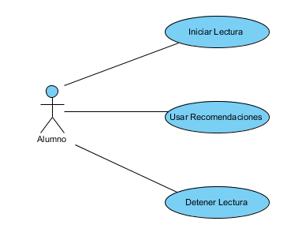

Figura 16 - Diagrama de CU Modulo de Lectura

**ESPECIFICACIONES DE CASOS DE USO**

CU005 – Iniciar Lectura

|  |  |
| --- | --- |
| **ID Caso de Uso** | CU005 |
| **Nombre del CU** | Iniciar lectura |
| **Actor** | Alumno |
| **Descripción** | El usuario con rol “Alumno” podrá dar inicio a la lectura para que pueda seguir los lineamientos del modelo de aprendizaje equilibrado. |
| **Precondiciones** | El usuario debe haber accedido al sistema y seleccionar el tema de la lectura. |
| **Actividades** | 1. El usuario visualizará la lectura tal cual en la vista del sistema. 2. Es libre de dar una lectura previa. 3. El usuario puede hacer clic en el botón “Iniciar” y así empezará con el ejercicio. |
| **Flujo Alternativo** | Se mostrará mensaje de error en los siguientes casos:   * Si hace clic en “Detener Lectura” sin haber iniciado. |
| **Post condiciones** | Se empiezan a mostrar los lineamientos del modelo de aprendizaje seleccionado. |

Tabla 13 - Especificacion Iniciar Lectura

CU006 – Usar recomendaciones

|  |  |
| --- | --- |
| **ID Caso de Uso** | CU006 |
| **Nombre del CU** | Detener lectura |
| **Actor** | Alumno |
| **Descripción** | El usuario con rol “Alumno” podrá dar hacer uso de las recomendaciones que le brinde el sistema. |
| **Precondiciones** | El usuario debe haber iniciado la lectura. |
| **Actividades** | 1. El usuario mediante avance la lectura (Se estima un tiempo promedio) aparecerán sugerencias. 2. Está en el usuario seguirlas o no. 3. Estas aparecerán en puntos brindados por el “Docente” cuando insertó la lectura. |
| **Flujo Alternativo** |  |
| **Post condiciones** | Se inicia el cuestionario de la lectura. |

Tabla 14 - Especificacion Usar Recomendaciones

CU007 – Detener Lectura

|  |  |
| --- | --- |
| **ID Caso de Uso** | CU007 |
| **Nombre del CU** | Detener lectura |
| **Actor** | Alumno |
| **Descripción** | El usuario con rol “Alumno” podrá dar fin a la lectura. |
| **Precondiciones** | El usuario debe haber iniciado la lectura. |
| **Actividades** | 1. El usuario una vez finalizado los lineamientos del modelo de aprendizaje puede detener la lectura haciendo clic en el botón “Detener Lectura”. |
| **Flujo Alternativo** | Se mostrará mensaje de error en los siguientes casos:   * Si hace clic en “Detener Lectura” sin haberla iniciado. |
| **Post condiciones** | Se inicia el cuestionario de la lectura. |

Tabla 15 - Especificacion Detener Lectura

### Módulo de Cuestionario

Los casos de uso (CU) elaborados para este módulo se pueden observar gráficamente en la figura 17.

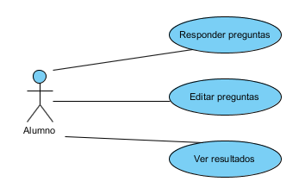

Figura 17 - Diagrama de CU Modulo de Cuestionario

**ESPECIFICACIONES DE CASOS DE USO**

CU008 – Responder Preguntas

|  |  |
| --- | --- |
| **ID Caso de Uso** | CU008 |
| **Nombre del CU** | Responder preguntas |
| **Actor** | Alumno |
| **Descripción** | El usuario con rol “Alumno” podrá responder las preguntas del cuestionario según su criterio. |
| **Precondiciones** | El usuario debe haber finalizado la lectura. |
| **Actividades** | 1. El sistema mostrará una serie de preguntas con sus respectivas alternativas. 2. El usuario podrá seleccionar solo una alternativa para cada pregunta. 3. Cuando finalice puede hacer clic en el botón “Ver resultados”. |
| **Flujo Alternativo** | Se mostrará mensaje de error en los siguientes casos:   * Si hace clic en “Ver resultados” sin haber respondido todas las preguntas. |
| **Post condiciones** | * Se muestra el resultado. * Se procede a editar las respuestas. |

Tabla 16 - Especificacion Responder Preguntas

CU009 – Editar Respuestas

|  |  |
| --- | --- |
| **ID Caso de Uso** | CU009 |
| **Nombre del CU** | Editar respuestas |
| **Actor** | Alumno |
| **Descripción** | El usuario con rol “Alumno” podrá editar o corregir las respuestas que dio en un inicio. |
| **Precondiciones** | El usuario debe haber finalizado el cuestionario. |
| **Actividades** | 1. El usuario una vez finalizado el cuestionario hace clic en “Ver resultados”. 2. Aparecerá un mensaje de confirmación donde tendrá la opción de editar sus respuestas. 3. El usuario podrá ver nuevamente sus preguntas y respuestas y así editar las que crea necesario. 4. Para finalizar nuevamente hace clic en “Ver resultados”. |
| **Flujo Alternativo** | Se mostrará mensaje de error en los siguientes casos:   * Si hace clic en “Ver resultados” sin haber respondido todas las preguntas. |
| **Post condiciones** | * Se muestra el resultado. * Se procede a editar nuevamente las respuestas. |

Tabla 17 - Especificacion Editar Respuestas

CU010 – Ver resultados

|  |  |
| --- | --- |
| **ID Caso de Uso** | CU010 |
| **Nombre del CU** | Ver resultados |
| **Actor** | Alumno |
| **Descripción** | El usuario con rol “Alumno” podrá visualizar su calificación por el cuestionario resuelto. |
| **Precondiciones** | El usuario debe haber finalizado el cuestionario. |
| **Actividades** | 1. El usuario cuando hace clic en “Ver resultados” cargará su calificación (0-20). 2. El sistema mostrará un mensaje dependiendo del resultado obtenido. |
| **Flujo Alternativo** |  |
| **Post condiciones** | * Se muestra el resultado. |

Tabla 18 - Especificacion Ver Resultados

### Módulo de Mantenimiento

Los casos de uso (CU) elaborados para este módulo se pueden observar gráficamente en la siguiente figura 18.

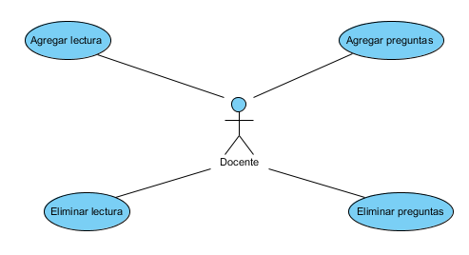

Figura 18 - Diagrama de CU Modulo de Mantenimiento

**ESPECIFICACIONES DE CASOS DE USO**

CU011 – Agregar lectura

|  |  |
| --- | --- |
| **ID Caso de Uso** | CU011 |
| **Nombre del CU** | Agregar lectura |
| **Actor** | Docente |
| **Descripción** | El usuario con rol “Docente” podrá registrar una lectura en la base de datos. |
| **Precondiciones** | El usuario debe haber iniciado sesión. |
| **Actividades** | 1. El usuario selecciona la opción “Mantenimiento” en el menú principal. 2. El usuario selecciona la sub opción “Lectura” y finalmente “Agregar lectura”. 3. El usuario llena los campos necesarios: Titulo, texto y autor. 4. El usuario también podrá señalar los puntos donde darán las recomendaciones a los lectores. 5. Finalmente, el usuario hace clic en “Guardar” y tras responder el mensaje de confirmación se almacena la lectura. |
| **Flujo Alternativo** | Se mostrará mensaje de error en los siguientes casos:   * Si hace clic en “Guardar” sin haber llenado todo el formulario. * Si el título de la lectura ya existe. |
| **Post condiciones** | * Se guarda la lectura. |

Tabla 19 - Especificacion Agregar Lectura

CU012 – Eliminar lectura

|  |  |
| --- | --- |
| **ID Caso de Uso** | CU012 |
| **Nombre del CU** | Eliminar Lectura |
| **Actor** | Docente |
| **Descripción** | El usuario con rol “Docente” podrá eliminar una lectura en la base de datos. |
| **Precondiciones** | El usuario debe haber iniciado sesión y la lectura a eliminar debe estar registrada. |
| **Actividades** | 1. El usuario selecciona la opción “Mantenimiento” en el menú principal. 2. El usuario selecciona la sub opción “Lectura” y finalmente “Eliminar lectura”. 3. El usuario procede a buscar el título de la lectura a eliminar. 4. El usuario hace clic en la opción “Eliminar” 5. Aparecerá un mensaje de confirmación, donde el usuario puede declinar esta opción o efectuar la eliminación. |
| **Flujo Alternativo** | Se mostrará mensaje de error en los siguientes casos:   * Si se desea eliminar una lectura que no existe. |
| **Post condiciones** | * Se elimina la lectura y sus respectivas preguntas. |

Tabla 20 - Especificacion Eliminar Lectura

CU013 – Agregar Pregunta

|  |  |
| --- | --- |
| **ID Caso de Uso** | CU013 |
| **Nombre del CU** | Agregar preguntas |
| **Actor** | Docente |
| **Descripción** | El usuario con rol “Docente” podrá insertar una pregunta para el cuestionario con sus respectivas alternativas. |
| **Precondiciones** | El usuario debe haber iniciado sesión. |
| **Actividades** | 1. El usuario selecciona la opción “Mantenimiento” en el menú principal. 2. El usuario selecciona la sub opción “Preguntas” y finalmente “Agregar pregunta”. 3. El usuario señala el título de la lectura en la que ira la pregunta a ingresar. 4. El usuario ingresa los campos necesarios: Enunciado, alternativas y respuesta correcta. 5. El usuario hace clic en la opción “Guardar” y tras responder el mensaje de confirmación se almacena la pregunta. |
| **Flujo Alternativo** | Se mostrará mensaje de error en los siguientes casos:   * Si se dejó en blanco alguno de los campos. |
| **Post condiciones** | * Se guarda la pregunta y sus alternativas. |

Tabla 21 - Especificacion Agregar Pregunta

CU014 – Eliminar Pregunta

|  |  |
| --- | --- |
| **ID Caso de Uso** | CU014 |
| **Nombre del CU** | Eliminar preguntas |
| **Actor** | Docente |
| **Descripción** | El usuario con rol “Docente” podrá eliminar una pregunta que se haya insertado para cierta lectura. |
| **Precondiciones** | El usuario debe haber iniciado sesión y la pregunta debe haber sido insertada en una lectura. |
| **Actividades** | 1. El usuario selecciona la opción “Mantenimiento” en el menú principal. 2. El usuario selecciona la sub opción “Preguntas” y finalmente “Eliminar pregunta”. 3. El usuario busca la lectura en la cual se insertó la pregunta y procede a seleccionar la que desea eliminar. 4. El usuario hace clic en la opción “Eliminar” y tras responder el mensaje de confirmación se elimina la pregunta. |
| **Flujo Alternativo** | Se mostrará mensaje de error en los siguientes casos:   * Si se desea eliminar una pregunta que no existe. |
| **Post condiciones** | * Se elimina la pregunta y sus alternativas. |

Tabla 22 - Especificacion Eliminar Pregunta

## Diagrama de Clases

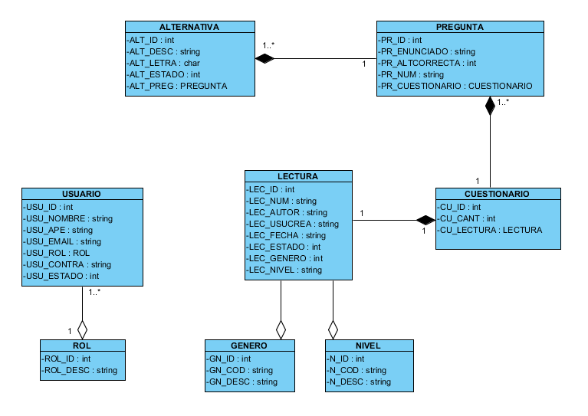

Figura 19 - Diagrama de Clases del Sistema

## Diagrama de Componentes

Los diagramas de componentes describen los elementos físicos del sistema y además representa las dependencias entre componentes software, incluyendo componentes de código fuente, componentes del código binario, y componentes ejecutables. Un módulo de software se puede representar como componente. Algunos componentes existen en tiempo de compilación, algunos en tiempo de enlace y algunos en tiempo de ejecución, otros en varias de éstas.

En la figura 20 se visualiza el diagrama de componentes, el cual contiene los componentes y sus diferentes relaciones para establecer la solución del sistema.

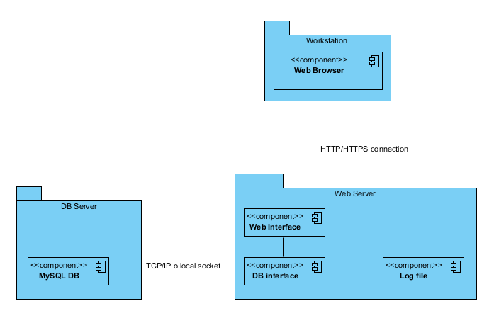

Figura 20 - Diagrama de Componentes del Sistema

## Modelo de Base de Datos

En la presente sección se muestra el modelo de base datos que se va a utilizar para la persistencia de datos del sistema web. En este diagrama se definen las tablas que usará el sistema, así como los atributos de cada una y las relaciones con las demás tablas. A continuación el diagrama Entidad-Relación se muestra en la figura 21.

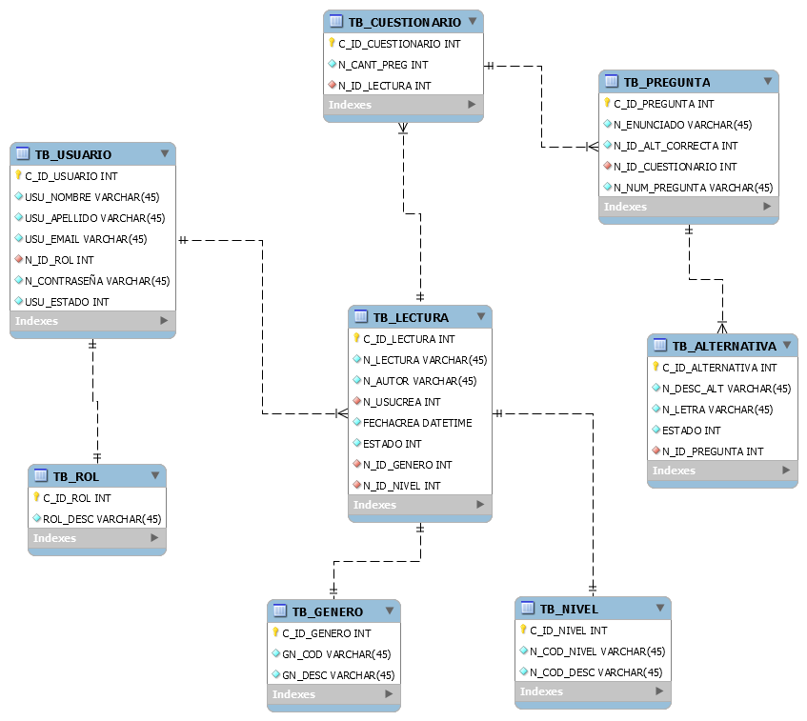

Figura 21 - Modelo de Base de Datos

**CAPÍTULO VI**

# Implementación de la Solución

Este capítulo detalla y describe las diferentes tecnologías usadas para la implementación de la solución (Hardware y Software).

## Tecnología utilizada para la implementación (Hardware y Software)

**HARDWARE:**

Para el correcto funcionamiento del sistema se utilizó una PC cuyas características son: Procesador Intel(R) Core(TM) i7-2600 CPU @ 3.40 Gz y memoria RAM de 8 GB, el cual cubre los requerimientos para el correcto funcionamiento de los dos servidores sobre la misma. Las funciones asignadas al hardware a lo largo del desarrollo del sistema son:

* Para cumplir con el almacenamiento físico de la aplicación web se usará un servidor web.
* Para cumplir con el almacenamiento físico del servidor de base de datos.
* Para albergar aplicaciones y herramientas IDE requeridas para labores de análisis, diseño, construcción y pruebas.

**SOFTWARE:**

Para el desarrollo del sistema se ha contemplado:

* **JAX – RS**: Como framework para el desarrollo del Back-end de la aplicación.
* **Angular JS**: Como framework para el desarrollo del Front-end.
* **MyBatis**: Como herramienta de persistencia para la comunicación con la base de datos MySQL.

## Frameworks usados

### JAX – RS

JAX-RS: Java API for RESTful Web Services es una [API](https://es.wikipedia.org/wiki/Interfaz_de_programaci%C3%B3n_de_aplicaciones) del [lenguaje de programación Java](https://es.wikipedia.org/wiki/Lenguaje_de_programaci%C3%B3n_Java) que proporciona soporte en la creación de [servicios web](https://es.wikipedia.org/wiki/Servicio_web) de acuerdo con el ​​estilo arquitectónico [Representational State Transfer](https://es.wikipedia.org/wiki/Representational_State_Transfer" \o "Representational State Transfer) (REST). JAX-RS usa [anotaciones](https://es.wikipedia.org/wiki/Anotaci%C3%B3n_Java), introducidas en [Java SE 5](https://es.wikipedia.org/wiki/Java_SE), para simplificar el desarrollo y despliegue de los clientes y puntos finales de los servicios web.

A partir de la versión 1.1 en adelante, JAX-RS es una parte oficial de [Java EE](https://es.wikipedia.org/wiki/Java_EE) 6. Una característica notable de ser parte oficial de Java EE es que no se requiere configuración para comenzar a usar JAX-RS. Para los entornos que no son Java EE 6 se requiere una (pequeña) entrada en el [descriptor de despliegue](https://es.wikipedia.org/wiki/Descriptor_de_despliegue) web.xml.

JAX-RS proporciona algunas anotaciones para ayudar a mapear una clase recurso (un [POJO](https://es.wikipedia.org/wiki/POJO)) como un recurso web. Entre estas anotaciones se incluyen:

* @Path especifica la ruta de acceso relativa para una clase recurso o método.
* @GET, @PUT, @POST, @DELETE y @HEAD especifican el tipo de petición HTTP de un recurso.
* @Produces especifica los tipos de medios [MIME](https://es.wikipedia.org/wiki/MIME) de respuesta.
* @Consumes especifica los tipos de medios de petición aceptados.

Además, proporciona anotaciones adicionales para los parámetros de método para extraer información de la solicitud. Todas las anotaciones @*Param toman una clave de alguna forma que se utiliza para buscar el valor requerido. (Hadley & Sandoz, 2009)

### ANGULAR JS

AngularJS, o simplemente Angular, es un [framework](https://es.wikipedia.org/wiki/Framework" \o "Framework) de [JavaScript](https://es.wikipedia.org/wiki/JavaScript) de [código abierto](https://es.wikipedia.org/wiki/C%C3%B3digo_abierto), mantenido por [Google](https://es.wikipedia.org/wiki/Google), que se utiliza para crear y mantener [aplicaciones web](https://es.wikipedia.org/wiki/Aplicaci%C3%B3n_web) [de una sola página](https://es.wikipedia.org/wiki/Single-page_application). Su objetivo es aumentar las aplicaciones basadas en navegador con capacidad de [Modelo Vista Controlador](https://es.wikipedia.org/wiki/Modelo_Vista_Controlador) (MVC), en un esfuerzo para hacer que el desarrollo y las [pruebas](https://es.wikipedia.org/wiki/Pruebas_de_software) sean más fáciles.

La biblioteca lee el [HTML](https://es.wikipedia.org/wiki/HTML) que contiene atributos de las etiquetas personalizadas adicionales, entonces obedece a las directivas de los atributos personalizados, y une las piezas de entrada o salida de la página a un modelo representado por las variables estándar de JavaScript. Los valores de las variables de JavaScript se pueden configurar manualmente, o recuperados de los recursos [JSON](https://es.wikipedia.org/wiki/JSON) estáticos o dinámicos.

AngularJS se puede combinar con el entorno en tiempo de ejecución [Node.js](https://es.wikipedia.org/wiki/Node.js), el framework para servidor [Express.js](https://es.wikipedia.org/w/index.php?title=Express.js&action=edit&redlink=1" \o "Express.js (aún no redactado))y la base de datos [MongoDB](https://es.wikipedia.org/wiki/MongoDB" \o "MongoDB) para formar el conjunto [MEAN](https://es.wikipedia.org/wiki/MEAN).

### MYBATIS

MyBatis es una herramienta de persistencia [Java](https://es.wikipedia.org/wiki/Java_(lenguaje_de_programaci%C3%B3n)) que se encarga de mapear sentencias [SQL](https://es.wikipedia.org/wiki/SQL) y procedimientos almacenados con objetos a partir de ficheros [XML](https://es.wikipedia.org/wiki/XML) o anotaciones.

A diferencia de las herramientas [ORM](https://es.wikipedia.org/wiki/ORM) MyBatis no mapea objetos [Java](https://es.wikipedia.org/wiki/API_Java) a tablas de [base de datos](https://es.wikipedia.org/wiki/Base_de_datos) sino métodos a sentencias [SQL](https://es.wikipedia.org/wiki/SQL).

Permite utilizar todas las funcionalidades de la [base de datos](https://es.wikipedia.org/wiki/Base_de_datos) como procedimientos almacenados, vistas, consultas de cualquier complejidad o funcionalidades específicas del proveedor. Es una herramienta indicada para bases de datos desnormalizadas o cuando es preciso tener el control total del [SQL](https://es.wikipedia.org/wiki/SQL) ejecutado.

Simplifica la programación frente al uso directo de [JDBC](https://es.wikipedia.org/wiki/JDBC). Las líneas de código necesarias para ejecutar una sentencia se reducen casi siempre a una. Esta simplificación ahorra tiempo y evita errores habituales como olvidar cerrar una conexión a base de datos, realizar incorrectamente un mapeo de datos, exceder el tamaño de un *result set* u obtener varios resultados cuando se esperaba solo uno.

**CAPÍTULO VII**

# Conclusiones y recomendaciones

En el presente capítulo se indican las diferentes conclusiones deducidas como consecuencia del proyecto realizado, consejos y sugerencias para proyectos futuros.

## Conclusiones

* El presente proyecto ha abordado el desarrollo de un sistema web que haciendo uso de un modelo de aprendizaje, que no había sido antes contemplado en un sistema de información, pretende ser de ayuda para que alumnos del nivel primaria desarrollen capacidades lectoras optimas y así puedan ser competentes en un futuro.
* El sistema desarrollado se encontrará disponible en host de almacenamiento gestionado por la escuela que adquiera el producto, así los alumnos podrán acceder desde cualquier computador, solo será necesario que tengan conexión a internet.
* Otra alternativa es que se pueda usar en una red local gestionada por el colegio que adquiera el producto.
* Se concluyó que los resultados expuestos al aplicar este sistema es igual de eficiente que aplicarlo de forma manual y orientada a cierta población de estudiantes.
* Para el desarrollo de la solución se tomó como base la metodología RUP asi como tecnologías libres (EJjm. MySQL, Apache, etc.).
* Finalmente, se ha realizado satisfactoriamente el análisis, diseño del sistema propuesto y se ha contemplado los pasos necesarios para que el modelo de aprendizaje señalado sea aplicado correctamente.

## Recomendaciones

* Se recomienda que el presente sistema se extienda a diversos cursos, ya no solo comprensión lectora, sino a otras áreas donde el alumnado peruano presenta problemas de aprendizaje.
* Se recomienda que se agreguen módulos como de Seguimiento o de Estadísticas, para que así el profesor tenga información conjunta del progreso del aula.
* Con la implementación de la recomendación anterior, una propuesta interesante seria aplicar estrategias de BI para así explotar los datos obtenidos y analizar indicadores pertinentes a cada característica a tomar en cuenta.
* Se recomienda que las sugerencias que aparecen en el módulo de lectura se den por medio de técnicas de inteligencia artificial, así el sistema y el alumno conversarían y este último aprendería del primero y notificara sus carencias deducidas.
* Se recomienda que el sistema sea analizada por un desarrollador Front-end profesional, así pueda dar sugerencias para ser aplicadas, debido a que no es la especialidad del desarrollador del proyecto.

# REFERENCIAS

García Madruga, J. (2006). *Lectura y conocimiento.* Barcelona.

Gavriliuk, V. V. (2007). Overcoming Functional Illiteracy and the Formation of Social Competence.

Hudson Pérez, M. C., Förster Marín, C., Rojas-Barahona, C., Valenzuela Hasenohr, M. F., Riesco Valdés, P., & Ramaciotti Ferré, A. (2013). Comparación de la efectividad de dos estrategias metodológicas de enseñanza en el desarrollo de la comprensión lectora en el primer año escolar.

*La Republica*. (11 de Febrero de 2016). Obtenido de http://larepublica.pe/impresa/sociedad/740435-prueba-pisa-el-peru-figura-entre-los-paises-con-mayor-desigualdad-educativa

Ribes. (2011). El concepto de competencia: su pertinencia en el desarrollo psicológico y la educación.

Sistema de Información de Tendencias Educativas en América. (2010). El analfabetismo en América Latina, una deuda social.

Alliende, F., & Condemarin, M. (2012). La lectura: teoría, evaluación y desarrollo.

AREA, M. y. (2009). E- learning: Enseñar y aprender en espacios virtuales.

Center, Y. (2005). Beginning Reading: A balanced approach to reading instruction in the first three years at school. *Sydney, Allen & Unwin*.

Condemarín, M. (2012). Integración de dos modelos en el desarrollo del lenguaje oral y escrito. *Lectura y Vida*.

Defior, S. (1996). Una clasificación de las letras utilizadas en la evaluacion de las habilidades fonologicas. *Infancia y Aprendizaje*.

García-Huidobro, J. (1991). Programa de mejoramiento de la calidad de las escuelas básicas de sectores pobres. *Mineduc*.

Garrido, A., Morales, L., & Serina, I. (2015). On the use of case-based planning for e-learning personalization. *Expert Systems With Applications*.

Hadley, M., & Sandoz, P. (2009). JAX - RS: Java API for RESTful WebServices.

Hudson Pérez, M. C.-B. (2013). Comparación de la efectividad de dos estrategias metodológicas de enseñanza en el desarrollo de la comprensión lectora en el primer año escolar.

Johnson, R. D. (s.f.). An empirical examination of factors contributing to the creation of successful e-learning environments. *International Journal of Human-Computer Studies*, 66, 356-369.

Masud, M. (2015). Collaborative e-learning sustems using semantic data interoperability.

Medina, A. (2006). Enseñar a leer y escribir. *Psykhe*.

Moats, L. (16 de Diciembre de 2010). *Whole Language Lives on: The illusion of ‘balanced’ reading instruction.* Obtenido de ldonline: http://www.ldonline.org/ld_indepth/reading/whole_language_lives_on.html

Pressley, M. (1998). Reading Instruction that works: The case for balanced instruction.

Spiegel, D. (1998). Silver Bullets, Babies, and Bath Water: Literature response groups in a balanced literacy program. *The Reading Teacher*.

Ullman, J. D. (1997). Information integration using logical views.

Universidad Bolivariana. (2014). El modelo holístico y el modelo de destrezas. *Didactica del lenguaje*.

Universidad Bolivariana. (2015). El modelo integrado o equilibrado de lectoescritura. *DIDACTICA DEL LENGUAJE*.

Peru 21. (15 de Octubre de 2013). *¿Sabe en qué consiste PerúEduca?*, págs. http://peru21.pe/opinion/sabe-que-consiste-perueduca-2153426.

*Alianza PeruEduca*. (s.f.). Recuperado el 1 de Julio de 2016, de http://alianza.perueduca.pe/que-significa-ser-aliado-de-perueduca.html

Cox, C. (2003). Políticas Educacionales en el Cambio de Siglo : La reforma del sistema escolar en Chile. Editorial Universitaria.

*Cyber Kidz*. (s.f.). Recuperado el 27 de Junio de 2016, de http://www.cyberkidz.es

*Educacyl*. (s.f.). Recuperado el 1 de Julio de 2016, de Portal de Educacion para la Comunidad de Castilla y Leon: http://www.educa.jcyl.es/educacyl/cm

*EducarChile*. (s.f.). Recuperado el 1 de Julio de 2016, de http://www.educarchile.cl/ech/pro/app/somos?scc=somos

*Fundación Chile*. (s.f.). Recuperado el 29 de Junio de 2016, de http://fch.cl/iniciativa/educacion/educarchile/

*Gesfomedia*. (s.f.). Recuperado el 1 de Julio de 2016, de Gesfomedia Kids: http://www.gesfomedia.com/kids/

Mateos, J. J. (s.f.). *Plan de lectura*. Recuperado el 30 de Junio de 2016, de Portal Educativo de la Comunidad de Castilla y Leon: http://www.educa.jcyl.es/educacyl/cm/gallery/planlectura/index.html

*Mundo Primaria*. (s.f.). Recuperado el 29 de Junio de 2016, de http://www.mundoprimaria.com/marca/

*Organización de Estados Iberoamericanos*. (s.f.). Recuperado el 1 de Julio de 2016, de http://www.oei.es/relpe.php

*PeruEduca*. (s.f.). Recuperado el 30 de Junio de 2016, de http://www.perueduca.pe/sistemadigital/perueduca-web

*RELPE*. (s.f.). Recuperado el 29 de Junio de 2016, de Red Latinoamericana de Portales Educativos: http://www.relpe.org/que-es-relpe/fundamentos/

1. Organización para la Cooperación y el Desarrollo Económico Mundial
2. Grupo multidisciplinario especialista en recursos para la educación. Sede Madrid – España. (2003)